Subiecte
I. Să se proiecteze un microsistem bazat pe microcontrolerul ATMega162. Schema bloc a microcontrolerului ce conţine latchul de adresă este prezentată în figura 1. Microsistemul va conţine 32KB de memorie SRAM implementaţi cu circuite W24129A. Schema bloc a circuitului W24129A este prezentată în figura 2 iar descrierea pinilor în figura 3.
 | W24129A 16Kx8 HIGH-SPEED CMOS STATIC RAM
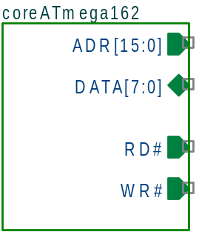  figura 1 | 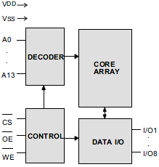  figura 2 | 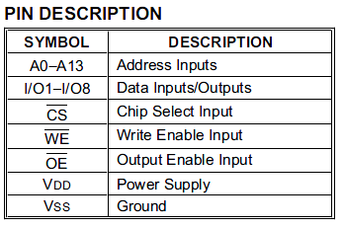  figura 3
Cei 32 KB se mapează contiguu începând de la adresa 4000h. Se va folosi decodificarea completă.
Se cere schema simplificată a microsistemului (cu magistrale, ca în prelegerea 1) ce conţine nucleul ATmega162, circuitele RAM şi blocurile de decodificare. Pentru decodificatoarele de adresă se cere doar forma minimă, fără a fi necesară implementarea cu un anumit tip de porţi sau alte dispozitive logice. 2 puncte

II. La un microcontroler ATmega16 trebuie conectate opt LED-uri notate L0, L1, …, L7 şi şapte push-butoane notate B0, B1, …, B6. Fiecare push-buton are montat în interior un LED: L0 este montat în interiorul lui B0, L1 este montat în interiorul lui B1,… şi L6 este montat în interiorul lui B6. Orice apăsarea a unui buton va produce schimbarea stării LED-ului interior: dacă acesta era stins se va aprinde iar dacă era aprins se va stinge. Această funcţionalitate trebuie implementată pentru toate cele 7 perechi LED – push-buton. Funcţionarea unei perechi este independentă de funcţionarea celorlalte 6 perechi. De exemplu, dacă se apasă B3 se va schimba numai starea lui L3; starea celorlalte LED-uri va rămâne neschimbată. Durata instabilităţii pentru oricare push-buton este 5 ms.
LED-ul L7, cel fără push-buton, va lumina proporţional cu numărul de leduri L0-L6 aprinse. Intensitatea luminoasă a lui L7 variază după regula:
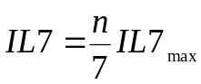
IL7 este intensitatea curentă a ledului L7, IL7_{max} este intensitatea luminoasă maximă a ledului L7 iar n este numărul de leduri L0-L6 aprinse. Intensitatea variabilă a lui L7 se va baza pe tehnica PWM. Durata ciclului timerului trebuie să fie în plaja 10-20ms, cât mai aproape de 10 ms. Frecvenţă ceasului procesor este 5 MHz.
Să se prezinte tabelar modul de conectare a ledurilor şi a push butoanelor la ATmega16. Să se scrie programul C care controlează sistemul ce funcționează conform descrierii anterioare:
- Tabelul de conectare a resurselor şi gestionarea push-butoanelor şi a ledurilor 3 puncte
- Calculele necesare pentru utilizarea timerului şi codul pentru gestiunea ledului L7. Punctajul la acest punct se acordă numai dacă la punctul a) s-a obținut cel puţin jumătate din punctaj. 4 puncte
Atenţie: programul trebuie să aibă o singură funcţie main şi o singură bucla principală while(1). Codul care nu se integrează în această structură nu se punctează.

